
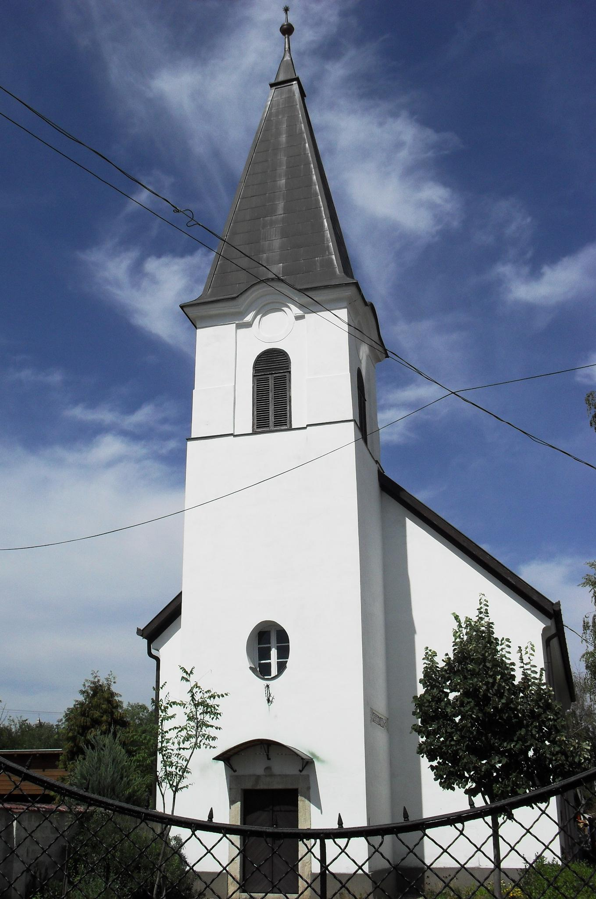
ÚTRAVALÓ
Gyúrói Református Egyházközség
III. évf. 50. szám 2014. november 9.
_____________________________________________________________________

„Ha valaki szomjazik, jöjjön énhozzám és igyék” János ev. 7,37 Olvasmány: Jn. ev. 14,12-21

Az ünnep, amelyen Jézus szavai elhangzanak a jeruzsálemi lombsátor- ünnep. Nagy sokaság gyűlt egybe, hálát adtak a termésért, a pusztai vándorlásra emlékeztek, de mindenki egyen- egyenként vágyott valamire. Vártak, áhítoztak belül valami után, ami hiányzott az életükből. Hiába voltak meg a gyönyörű külsőségei az ünnepnek, a hálaadás, a „megnyugvás”, a pompa, a tömeg, hiába öltözött mindenki díszes ruhába. Külsőleg talán minden rendben volt, senkinek nem lehetett kifogása az ünnep ellen, de vajon hányan öltöztették a szívüket is ünneplőbe? Vajon úgy feltöltekeztek, hogy hazatérve életük kapott valami olyan löketet, amivel egész létük folyamán betöltekezhettek?
Válaszút elé állította az embereket Jézus: vagy a templomi külsőségek, vagy Ő. Senkit sem kényszerített, senkit sem próbált édeskés beszédekkel győzködni, egyszerűen kijelenti: „Ha valaki szomjazik, jöjjön énhozzám, és igyék!” Ő az ajtó, a jó pásztor, az út, az igazság, az élet. Benne találunk erőt, megnyugvást a mindennapokban, szabadulást a próbákból, menekülést az akadályok elől. Mindezt azért tehetjük meg, mert Ő felkínálta. Felkínálta, és a kereszt által esélyt adott arra, hogy éljünk ezekkel.
Jézus egy feltételt szab: hinni kell. Hinni kell, mert ez az egyetlen útja annak, hogy megértsük, miért is küldte az Atya az Ő Fiát. Csak hit által tud Jézus hatni. Ő maga mondja a 8. rész 24. versében: „… mert ha nem hiszitek, hogy én vagyok, meghaltok bűneitekben.” És mi történik, ha mindez bekövetkezik? „…annak belsejéből élő víz folyamai ömlenek”- mondja Jézus. Láthatjuk, a víz áradása kétirányú. Nem csak Jézusból ömlik, nem csak belőle ihatunk. Ha valakibe ömleni fog az élő víz folyama, abból is áradnia kell a világ felé. Nem zárkózhatunk be, nem tarthatjuk meg a kegyelmet, az ajándékokat csak magunknak! Hinni kell, az isteni igazságban és árasztani. Az egész világnak áradnia kell. Ezt szerette volna Jézus megértetni az őt hallgatókkal, így áradjon belőlünk is általa az élő víz folyama! Ámen.

HIRDETÉSEK

1. Alkalmaink
A következő hét alkalmai a szokott rendben lesznek megtartva.
Szerdán 18 órakor Bibliakör (2 Mózes 7), Pénteken 17 és 18 órakor Konfirmációs órák lesznek.
Vasárnap 9 órakor Gyermekistentisztelet, 10 órakor Istentisztelet lesz.
2. Presbiteri gyűlés
November 14-én, pénteken 19 órakor presbiteri gyűlést tartunk.
3. Férfi konferencia
A váli gyülekezetben jövő vasárnap délután 15 órától férfiaknak szóló konferenciát tartanak, melyen Apostagi Zoltán gondnok testvérünk meghívott vendégként szolgál. „Szolgáljatok az Úrnak örömmel!”
4. Áldozati Vasárnapokat hirdettünk meg gyülekezetünkben. A következő vasárnapokon is köszönettel várjuk még a borítékos adományokat: célunk egy jó minőségű digitális orgona vásárlása.
Az orgona a jövő hét folyamán megérkezik. Így várhatóan a jövő vasárnap már közelebbről megismerkedhet vele a gyülekezet közössége.
Az elmúlt vasárnapig három újabb adomány érkezett, 50.000 Ft összértékben. Köszönet az adományokért!
5. Iratterjesztés
Ne feledkezzünk meg a rendelésekről! A Biblia, Csendes Percek, Reformátusok Lapja rendeléseit, illetve a rendelések megújítását jövő vasárnapig várjuk a kihelyezett íveken.

A mi Urunk Jézus legyen gyülekezetünk és életünk őriző pásztora!

